- 项目基本情况
申报奖项名称 |  | 海洋技术发明奖
 |  | 海洋科技进步奖 |  | 海洋科学研究 海洋技术开发  海洋公益服务 海洋管理与软科学研究
项  目  名  称 | 中文 | 杭州湾海岸带生态修复技术与示范
项  目  名  称 | 英文 | Ecological remediation of coastal zones and demonstration at the Hangzhou Bay
主要完成人 |  | 宋琍琍、陈雪刚、卢占晖、王文卿、刘希真、仇建标、陈思杨、张平萍、朱文斌、宋之琦、王甘翔、叶瑛
主要完成单位 |  | 浙江省海洋监测预报中心、浙江大学、浙江省海洋水产研究所、浙江省海洋水产养殖研究所、厦门大学、平湖市渔业技术推广中心
项目联系人 |  | 刘希真 | 联系电话 |  | 0571-88007301 |  | 邮箱地址 | 174480321@qq.com
推荐单位 |  | 浙江省海洋监测预报中心 |  |  |  |  | 联系部门 | 综合办公室
 |  |  |  |  |  |  | 联系人 | 余骏
 |  |  |  |  |  |  | 联系电话 | 0571-88007332
推荐日期 |  | 2021年 月 日 |  |  |  |  | 推荐等级 | 一等奖
主 题 词 |  | 海岸带，原位监测，水体净化，立体式收集，生态修复
成  果  评  价 | 机构 | 浙江省科技评估和成果转化中心
成  果  评  价 | 日期 | 2020年6月19日
成  果  评  价 | 水平 | 国内领先
任务来源 |  | A.国家计划 B.部、委 C.省、市、自治区 D.基金资助  E.其他单位委托 F.国际合作 G.自选 H.其他
项目计划名称  和编号 |  | 杭州湾海域海岸带生态修复示范工程一期、二期【国家海洋局“2010、2012年度中央分成海域使用金支出项目（海域海岸带整治修复类）”】（国海管字[2011]918号、国海管字[2013]292号）
授权发明专利（项） |  | 40 |  |  |  | 授权的其他知识产权（项） |  |  | 2
项目起止时间 |  | 起始: 2011年 12月 28日 |  |  |  | 完成: 2019年 11月 1日
- 项目简介
项目主要内容、技术经济指标、促进行业科技进步作用及应用或推广情况（要求不超过1000字）
杭州湾位于北太平洋西部，我国大陆海岸线中段，是东海最大的海湾。杭州湾地理位置非常特殊，同时受到钱塘江、长江冲淡水和东海海水的影响，冲淤环境总体呈现“南淤北冲”的特点，使得其南岸广布滩涂湿地，北岸分布冲刷槽。随着杭州湾沿岸工业化、城市化的快速发展，杭州湾海岸带生态环境呈现如下突出问题：①杭州湾南岸湿地水体有机污染物和重金属污染严重，亟需进行湿地水体净化、修复与监测；②北岸海域海漂和海底垃圾污染严重，如何在不破坏原生海洋生态的前提下对海洋垃圾进行有效清理成为一个技术难点；③杭州湾位于我国“南红北柳”生态修复工程的过渡段，如何筛选合适的植物对杭州湾海岸带日益受到破坏的植被和湿地进行生态修复，并对其效果进行评估也成为一个亟待解决的问题。
针对上述问题，本项目①以天然矿物为原材料，研发了快速高效去除水体中有机污染物的新型磁性纳米复合材料和相关处理技术；并自主研制了全固态化学传感器，集成于原位水质监控系统，建立了杭州湾南岸湿地水体的原位监控-实时处理系统。②研制了具有自主知识产权的带有生物逃逸功能的垃圾收集装置、海底磁性金属垃圾吸附的海洋垃圾收集船，实现了海漂和海底垃圾的立体式收集与清理，有效改善了杭州湾北岸海洋垃圾污染的现状，同时保护了海洋底栖生态群落。③针对杭州湾的土壤、地形、冲淤等特征，通过引种试验、耐盐性分析、抗盐锻炼等技术措施，筛选出海滨木槿等7种修复树种，建立了一套适合杭州湾滨海湿地修复工程特点的植被修复关键技术。以压力-状态-响应评价（PSR）模型为基础，创新性地构建了杭州湾滨海湿地生态修复评价指标体系。
项目主要技术达到国内领先水平，研究成果有效地改善了杭州湾海岸带的生态环境：杭州湾南岸的湿地水体得到净化，北岸海洋垃圾得到有效的收集和清理，生态修复后植被覆盖大幅提升，植被种类丰富，生态环境得到明显改善，生物多样性显著增加，取得了良好的修复效果。项目实施期间获得授权国家发明专利40项，获得授权实用新型专利2项，发表学术论文25篇，其中SCI收录论文19篇；代表性论文总引用次数258次，其中SCI他引223次，单篇最高SCI他引90次，项目研究成果得到了国内外同行的多处正面引用评价；通过项目实施形成了一支技术过硬、科研水平高的研究队伍，累计培养硕士研究生10名，博士研究生5名；博士研究生中，2人进入高校任教成为教学和研究骨干。
项目形成的滨海湿地水质原位监测与水体净化、海漂与海底垃圾立体式收集、滨海湿地修复及评价等技术在平湖市海域海岸带生态环境修复与整治、杭州湾新区滨海湿地生态修复、临海市白沙湾海岸湿地公园建设中得到了应用，生态、社会、经济效益显著。

- 项目主要成果
- 总体思路（限1000字）

杭州湾是我国乃至世界著名的喇叭形强潮海湾，近年来岸滩呈现“南淤北冲”的特点，北岸生态环境污染严重，南岸湿地功能退化。本项目针对上述科学问题和难题，历经8年的研究，建立了一套集海漂与海底垃圾立体式收集、海岸带生态林防护、养殖和湿地水体净化与原位监测、海岸带湿地植被修复和湿地生态修复评价等五位一体的全方位、多角度的生态修复技术，解决了海洋垃圾清理、生态环境原位监测、湿地水体高效净化、滨海湿地植被有效修复和湿地生态修复评价指标构建等技术难点和科学问题。总体技术路线（图1）如下：
1）杭州湾北岸为冲刷环境，海洋垃圾泛滥、海岸冲刷严重、海岸带植被稀少。因此①本项目开发了一套具有自主知识产权的海漂与海底垃圾立体式收集技术，对杭州湾北岸海洋垃圾进行了大面积的有效清理；②通过海岸带生态林建设，利用生态防护技术对杭州湾北岸海岸带进行生态修复，提升海岸带的抗侵蚀和防灾害能力。
2）杭州湾南岸为淤积环境，具有完善的滨海湿地系统，但目前南岸滩涂开发无序，湿地水体污染严重、湿地功能退化。因此①项目首先研制了一系列全固态化学传感器，集成开发了一套水质原位监控系统，实现对湿地水质的原位实时监测和监控；②针对湿地水体有机污染物含量高的特性，项目以天然矿物为原材料，研发了新型的磁性纳米复合材料以及微波辅助快速高效去除有机污染物的技术，有效改善了湿地水体水质。③针对杭州湾湿地功能退化问题，项目通过引种滨海湿地植物以及耐盐性分析、抗盐锻炼等技术研究，筛选出适宜的滨海湿地植物，形成一套适合杭州湾特点的滨海湿地植被修复技术，以便增加生物多样性、改善湿地功能；项目以压力-状态-响应评价模型（PSR模型）为基础，构建了杭州湾南岸滨海湿地生态修复评价指标体系，对杭州湾南岸滨海湿地生态修复效果进行评价。
3）本项目针对杭州湾南北两岸不同的自然环境和生态环境污染现状，开发的五位一体生态修复和评价系统有效改善了杭州湾两岸海岸带的生态环境质量。研究取得了40项国家发明专利、2项实用新型专利；发表论文25篇，其中SCI论文19篇，总SCI他引次数达到223次，受到了国内外同行的多次正面引用和评价。本项目的五位一体海岸带修复技术对全国其他海湾的生态修复具有重要的借鉴意义；项目研究成果在嘉兴平湖市、宁波杭州湾新区、台州临海市等地的湿地生态修复得到了有效的应用，受到了当地政府的高度评价，生态修复后，修复区生态环境得到明显改善，区域内生物多样性增加明显，丰富了当地的旅游资源。
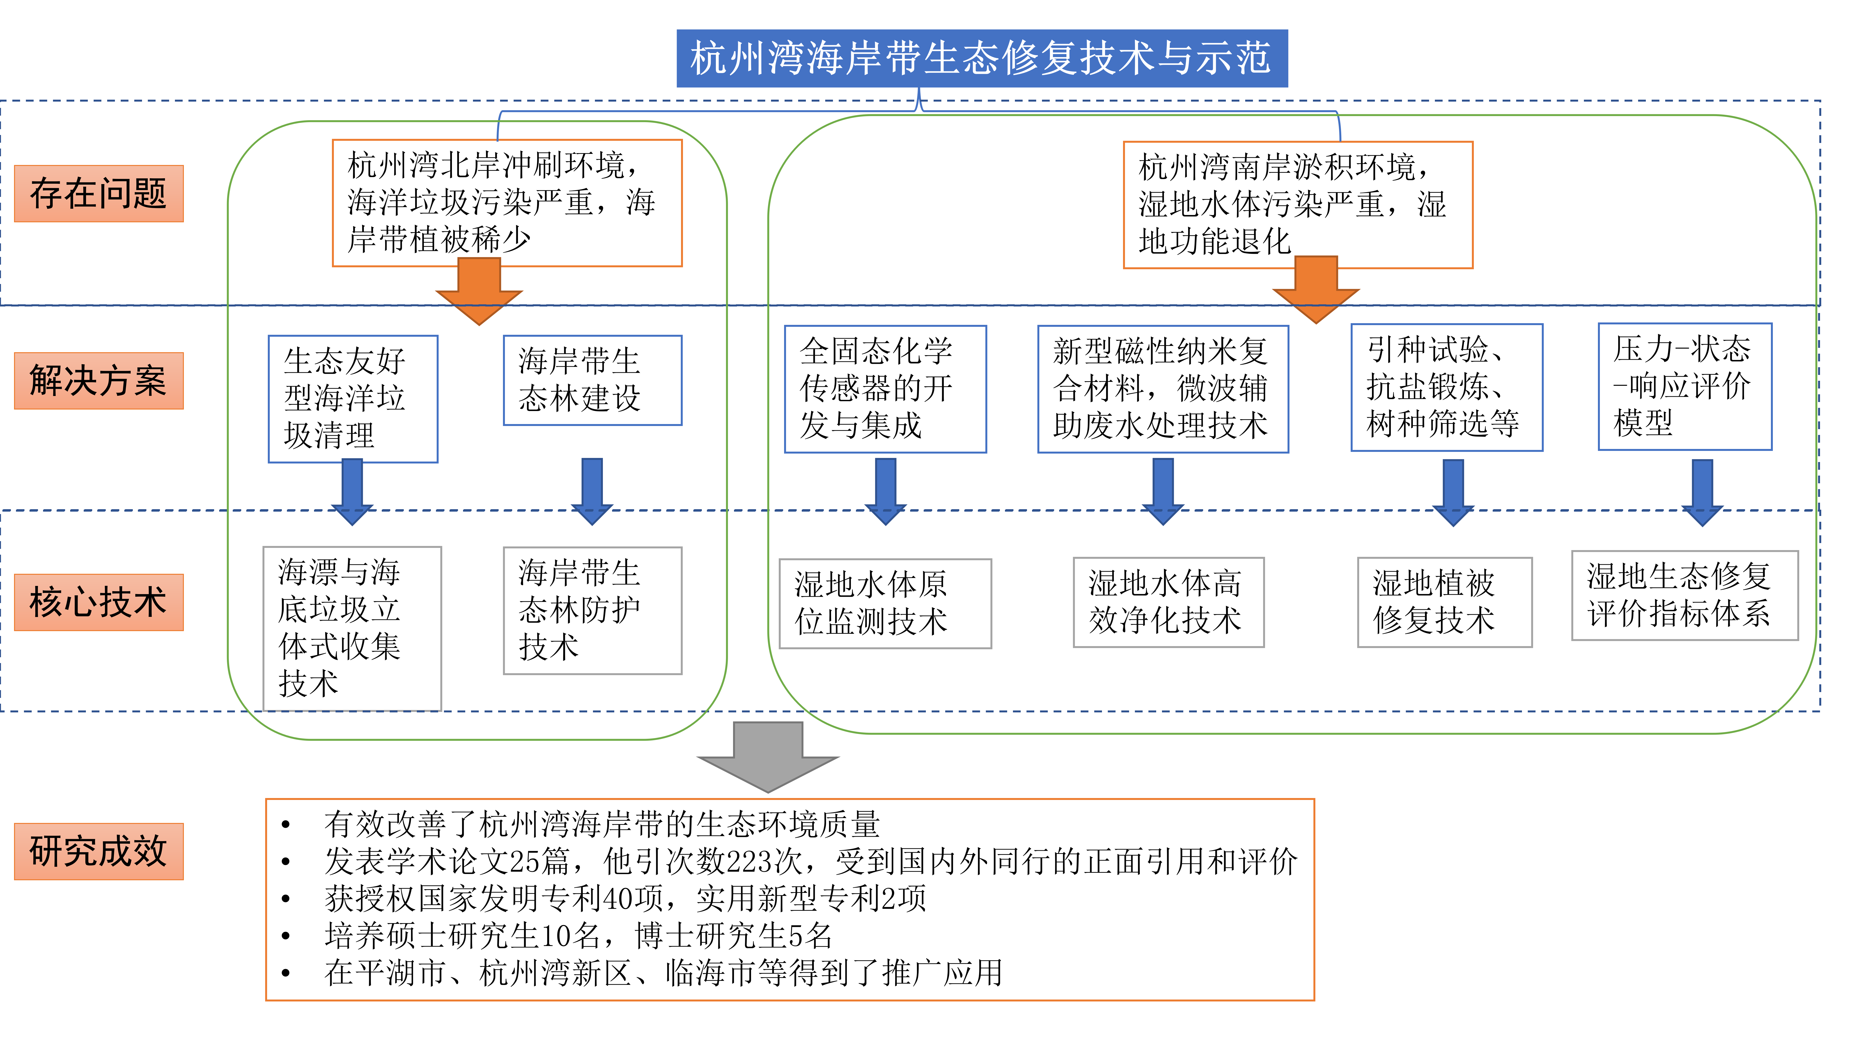
图1 项目总体思路与技术路线

- 主要创新点及解决的关键科学技术问题（限3000字）

创新点1. 滨海湿地水质原位监测与水体净化技术
解决的关键科学问题：滨海湿地水体污染严重，水质污染无法实时监测和监控
【学科分类名称】：环境学；复合材料
【代表性论文的附件序号】：1 - 5
【专利】：1 - 5
1）养殖水和湿地水体水质原位监测技术
根据养殖水体和湿地水体原位监测的需求，本项目自主研制了一系列包括pH、H₂S、氨氮、硝氮、硫酸根、硅酸根、碳酸根、磷酸根等传感器在内的全固态化学传感器（图2）；这些原位化学传感器具有体积小、寿命长、响应快、精度高等特点。化学传感器采集的信号经滤波放大后再经A/D转换为数字型号存储在数据采集电路的flash中，数据通过串口与PC通信，并通过水下多通道数据采集系统实时显示在电脑界面上（图3）。此外，为实现湿地水体水质的实时监测和监控，项目开发设计了一套新型的水质监控系统（图4），封装集成的全固态化学传感器对水质化学参数进行连续观测，观测数据实时传输到电脑界面上，实现了对湿地水体水质的高精度实时连续观测。

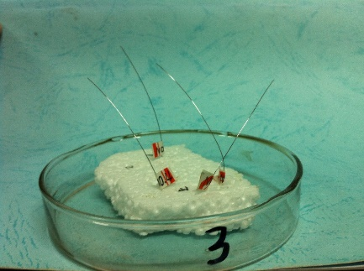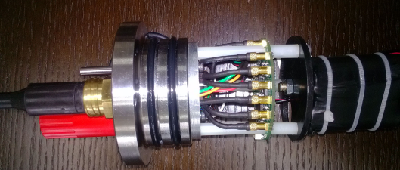
图2 自主研制的化学传感器及其封装

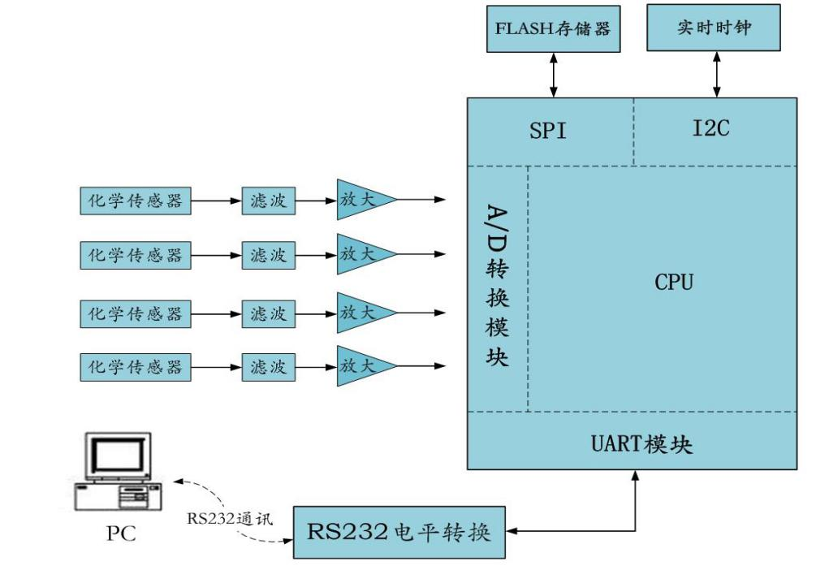
图3 实时监测系统电路结构

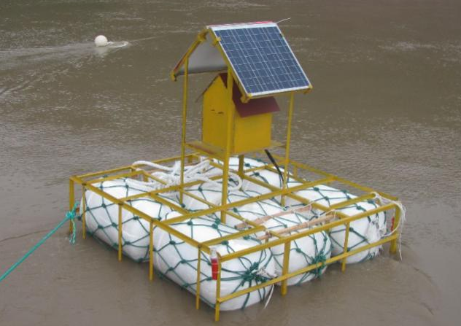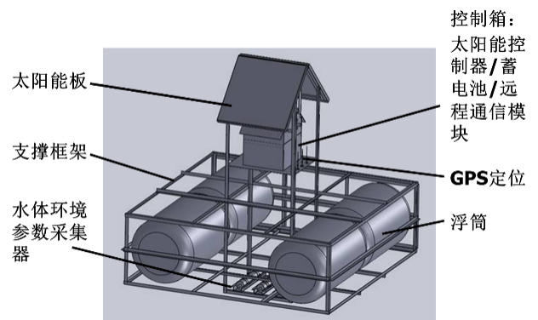
图4 设计的水质监控系统及实物图
2）养殖和湿地水体高效净化技术
杭州湾南岸的养殖水和湿地水体污染严重，主要表现为有机污染物含量高、污染范围大、污染物种类复杂等特点。因此，项目①以天然矿物（埃洛石、滑石等）或农业废弃物（稻壳）为原材料，依托“以废制废”的概念，开发设计了新型的铁氧体磁性纳米复合材料（图5）；通过表面改性技术调控铁氧体纳米微粒在埃洛石纳米管内外的分布。由于埃洛石纳米管的限域作用，当铁氧体纳米微粒在埃洛石管内时，其暴露晶面为具有更高活性的(220)晶面，因而具有更强的电磁波吸收性能以及有机污染物的催化降解性能。②依托研制的磁性纳米复合材料，独创性地开发了具有自主知识产权的微波辅助废水处理技术，在微波的辅助作用下，磁性纳米复合材料成为有机污染物吸附和催化降解的热点，从而实现对水体中有机污染物的高效快速去除。例如，稻壳/铁氧体磁性纳米复合材料在微波辅助作用下，6 min即可将水体中超过99.7%的有机污染物去除，其中超过46.8%的有机污染物分子被完全降解为无机产物（图6）。
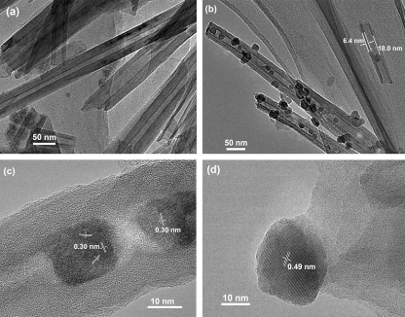
图5新型的埃洛石/铁氧体纳米复合材料

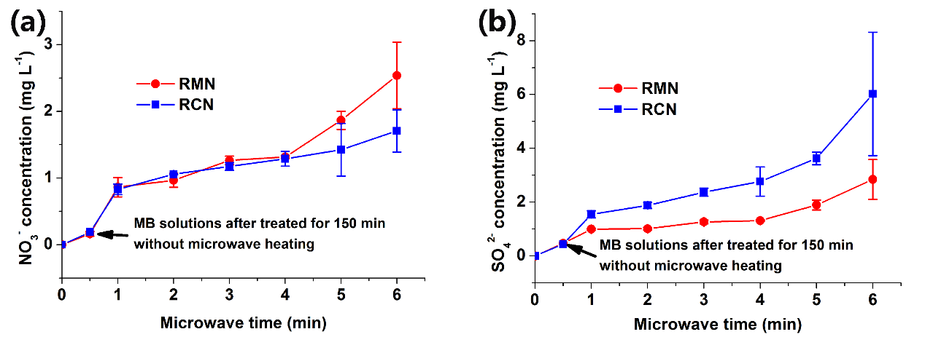
图6 微波辅助铁氧体纳米复合材料处理有机污染物后的(a)NO₃⁻离子浓度和(b) SO₄²⁻ 离子浓度

由于具备快速高效、可再生、完全降解有机污染物、无二次污染等特点，项目研发的新型磁性铁氧体纳米复合材料和微波辅助废水处理技术具有极强的应用前景。通过该技术的有效实施，杭州湾南岸湿地和养殖水体中氨氮、亚硝酸盐氮削减30%以上，活性磷削减60%以上，化学需氧量削减40%以上，悬浮物削减40%以上，溶解氧增加40%以上，水体水质得到明显改善。

创新点2. 海漂与海底垃圾立体式收集技术的创新
解决的关键科学问题：基于生态友好型的立体式、多维度海洋垃圾收集与清理关键技术研发
【学科分类名称】： 海洋调查与监测、工程与技术科学、海洋生物学
【代表性论文的附件序号】：6
【专利】：6 - 10
针对杭州湾北岸海域海洋生物多样性降低、产卵场功能消失、航行安全无保障以及海洋景观遭到破坏等海洋环境现状，查明了沿岸海域海洋垃圾的类别组成与来源，构建了一整套海漂与海底垃圾立体式收集与清理的关键技术与方法，有效降低了在收集与清理海漂垃圾与海底垃圾时对海洋生物特别是底栖生物的不良影响，对整个杭州湾的海洋垃圾清理与生态保护、修复起到了示范带头作用。
- 采用大型底栖动物污染指数（MPI）对杭州湾北岸海洋功能区大型底栖动物相关参数进行分析，探讨了该区海洋功能区环境质量的现状和变化趋势（图7）。查明了杭州湾及其邻近海域底栖生物种类组成、优势种、资源密度、空间生态位以及与海洋环境因子的关系。以上研究为有针对性的进行海漂垃圾、海底垃圾清理和杭州湾海域环境整治，减少对底栖生物的影响提供数据支撑与参考资料。
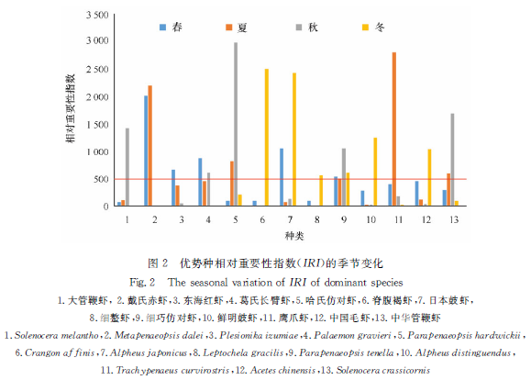
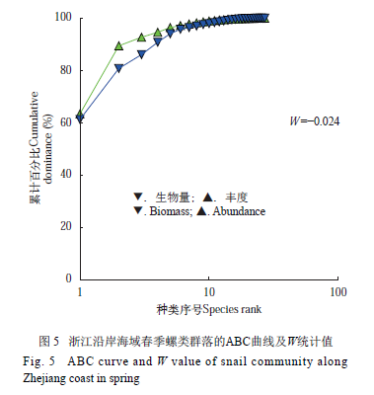

图7 海洋底栖生物群落变动趋势及优势种组成

2）自主知识产权的海漂垃圾收集系统
为了对杭州湾北岸海域海漂垃圾进行收集处理，本项目自主研发了海漂垃圾收集船，具有海洋生物逃逸装置的垃圾收集装置。这些装置具有操作简单、生态友好、收集效率高等优点，可完成水中海漂垃圾的连续清理和收集。同时兼备生物保护双功效，克服了传统的水中垃圾清理装置对海洋生物特别是底栖生物造成的损害；既提升了海洋环境质量又避免了对海洋生物，尤其是游泳动物幼体的损害。
3）具有自主知识产权的海底垃圾收集系统
针对杭州湾北岸周边码头船用金属器具丢弃较多的问题与特点。发明了具有自主知识产权的海底垃圾收集回收系统，包括水中磁性垃圾清理装置及其控制方法、水中磁性垃圾吸附装置等，设计了吸附体、挖掘足、磁力片等结构，具有金属垃圾回收效率高、结构简单、不易损坏、金属垃圾回收成本低、对海底地形地貌破坏小的特点。
创新点3. 滨海湿地修复关键技术及评价体系
解决的关键科学问题： 杭州湾海岸滨海湿地功能退化、生物多样性下降及生态修复效果无法系统评估
【代表性论文的附件序号】：7 - 10
【学科分类名称】：植物生态学、海洋生物学、恢复生态学
- 淤泥质海岸滨海湿地生态修复关键技术建立与应用示范
通过引种试验以及抗盐锻炼和耐盐性分析，筛选出适合杭州湾南岸滨海湿地特点的修复树种：海滨木槿、木麻黄、夹竹桃、厚叶石斑木、海桐、全缘冬青和滨柃等7种，同时还筛选出乌桕、田菁和碱菀等其它耐盐湿地植物，为海岸带植被修复提供可选择的植物种类。掌握了中亚热带典型淤泥质滨海湿地植被演替规律，提出了基于植被演替的阶段性修复的理念和技术体系。修复前期，播种盐地碱蓬、田菁等具有较强耐盐和耐水湿能力且具有固氮功能的植物作为先锋物种改良土壤；再通过采用抬高地势、挖沟排水、充分利用雨水淋洗脱盐排盐，提高土壤肥力和降低土壤水分蒸发量，促使土壤脱盐改良；再筛选一些适生的乔、灌、草和地被植物，掌握合理的空间布局，达到良好的生态修复和景观提升效果。通过滨海湿地植物筛选、自然演替规律的掌握、土壤脱盐改良技术研究等关键技术环节的突破，总结出一套适合浙江海岸带滨海湿地修复工程特点的植被修复关键技术，为海岸带生态修复提供科技支撑。为《湿地保护修复制度方案的通知》（国办发〔2016〕89号）倡导的坚持自然恢复为主、与人工修复相结合原则在淤泥质海岸生态修复的落实提供了很好的案例。
2）小尺度滨海湿地生态修复评价指标体系的创新性构建与评价
根据杭州湾南岸滨海湿地生态修复的要求需对修复工程修复效果进行评价以及评价区域的范围和尺度相对较小等特点，通过对生态修复评价方法的研究，选用以压力-状态-响应评价模型（PSR模型）为基础，创新性构建了杭州湾南岸小尺度滨海湿地生态修复评价指标体系，评价指标选取时，充分考虑到要根据生态修复区生态环境、社会现状、工程设计等特点，同时要反应滨海湿地结构、功能及变化趋势等特性，还要兼顾获取指标数据可能性等。该指标体系具有三层结构，共选取了3项一级指标、7 项二级指标、22项三级指标，各指标的权重应用层次分析法来确定，并对各指标值进行标准化处理。
运用该指标体系进行评价，杭州湾南岸滨海湿地生态系统在工程修复前和修复后的综合评价指数分别为0.559和0.770，分别处于“中”和“良”的状况。表明杭州湾南岸湿地生态修复工程的修复效果良好。生态修复工程实施后，杭州湾南岸滨海湿地生态系统功能较为完善，受到干扰后一般可以恢复。本项目创新性构建的小尺度滨海湿地生态修复评价指标体系，可作为评价生态修复工程修复效果的典型案例进行推广应用。

- 经济、社会、生态效益分析（科学研究价值或成果应用、转化（业务化和产业化）等，对海洋科技发展、海洋资源环境管理、海洋权益维护和国家安全的促进作用和产生的经济、社会、生态效益。）
本项目是国家海洋局支持的第一批中央分成海域使用金项目，经过近8年的科学技术攻关，针对杭州湾海岸带独特的地理位置和生态环境污染现状，提出了一整套全方位、多角度、多维度的湿地水体净化—水质原位监测—海漂海底垃圾立体式收集—滨海湿地植被修复—湿地生态修复评价技术，相关研究成果获得多项国家发明专利，并发表于国际主流学术期刊，获得了国际同行的关注和认可。项目研究成果落地应用于平湖市海域海岸带生态环境修复与整治、杭州湾新区滨海湿地生态修复、临海市白沙湾海岸湿地公园建设、自然资源部第二海洋研究所的多金属硫化物勘查工作，取得了显著的社会、经济和生态效益，具体分析如下：
1）社会效益：①科学研究价值：本项目开发了湿地水体快速净化技术、湿地水质原位监测技术、海漂与海底垃圾立体收集技术、湿地生态植被修复技术和湿地生态修复评价体系等多项关键技术和成果，获得授权国家发明专利40项，获得授权实用新型专利2项，发表各类学术论文25篇，其中SCI收录论文19篇；总引用次数258次，其中SCI他引223次，单篇最高SCI他引90次。项目研究成果得到了国内外同行的高度认可，获得多处正面引用评价，为国内外海湾海岸带湿地生态修复提供了坚实的理论和实践基础，推动了湿地生态修复与评价技术的进步，产生了极强的科研价值；②服务海洋资源环境管理：项目形成的多项关键技术在平湖、临海等地应用，为平湖市海岸线整治修复、临海市蓝色海湾水环境治理等海洋资源环境管理行动提供了技术保障。③通过本项目实施，培养和形成了一支技术过硬的科研队伍，累计培养硕士研究生10名，博士研究生5名；博士研究生中，2人进入高校任教成为教学和研究骨干。
2）经济效益：①成果应用于转化：项目形成的湿地水体净化与原位监测技术、海漂与海底垃圾立体式收集技术、滨海湿地植被修复和湿地生态修复评价等技术在平湖市海域海岸带生态环境修复与整治、杭州湾新区滨海湿地生态修复、临海市白沙湾海岸湿地公园建设中得到了应用，有效提升了这些区域海岸带湿地的生态环境质量，受到了第三方的高度评价。②杭州湾北岸沿岸海域洁净得以恢复，海滩和海面景观得到改善，海岸带景观生态得到美化，海漂垃圾减少，对减少船舶航行事故，促进沿岸旅游业收入及渔民增收方面具有重要作用，经济效益显著。
3）生态效益：项目实施后，杭州湾南岸的湿地水体得到净化，北岸海洋垃圾得到有效的收集和处理；生态修复后，植被覆盖大幅提升，植被种类丰富，植物种类由33种上升到85种，物种多样性指数由1.23提高到2.76；生态环境得到明显改善，生物多样性显著提升，取得了良好的修复效果。在有效提升了杭州湾海岸带的生态环境质量的同时，本项目研制的水质原位监控系统对杭州湾海岸带湿地水体质量进行了实时的监测和监控，项目提出的滨海湿地修复评价体系可对湿地的生态环境进行动态评估，确保了杭州湾海岸带的生态环境得以可持续健康发展。

- 项目发表论文、专著及被引用情况

（选取与申报项目相关且具有代表性的论文专著10篇以内，已用于其他项目申报本奖并获奖的论文专著不得重复使用）
序号 | 论文著作 | 发表情况（刊物、期刊号、页码） | 被SCI、EI收录及引用情况
1 | A novel all-solid-state ammonium electrode with polyaniline and copolymer of aniline/2,5 dimethoxyaniline as transducers | Journal of Electroanalytical Chemistry | SCI收录，JCR Q1，SCI他引7次
2 | Effects of acid treatment on the physico-chemical and pore characteristics of halloysite. | Colloids and Surfaces A: Physicochemical and Engineering Aspects | SCI收录，JCR Q2，SCI他引90次
3 | Microwave enhanced Fenton process for the removal of methylene blue from aqueous solution. | Chemical Engineering Journal | SCI收录，JCR Q1，SCI他引54次
4 | Microwave-enhanced catalytic degradation of methylene blue by porous MFe₂O₄ (M = Mn, Co) nanocomposites: Pathways and mechanisms. | Separation and Purification Technology. | SCI收录，JCR Q1，SCI他引32次
5 | Preparation of porous magnetic nanocomposites using corncob powders as template and their applications for electromagnetic wave absorption | Composites Science and Technology | SCI收录，JCR Q1，SCI他引12次
6 | MPI在杭州湾北岸海洋环境质量评价中的应用 | 浙江海洋大学学报（自然科学版） | 他引2次
7 | Contamination, distribution, and sources of heavy metals in the sediments of Andong tidal flat, Hangzhou Bay, China | Continental Shelf Research | SCI收录，JCR Q2，SCI他引21次
8 | 浙江主要港湾海域沉积物污染及潜在生态风险评价 | 海洋环境科学 | 他引1次
9 | Ecological risk and contamination history of heavy metals in the Andong tidal flat, Hangzhou Bay, China | Human and Ecological Risk Assessment | SCI收录，JCR Q1，SCI他引7次
10 | 浙江典型海湾潮间带沉积物污染及生态风险评价 | 中国环境科学 | EI收录

- 主要知识产权证明目录
序号 | 授权项目名称 | 知识产权类别 | 国（区）别 | 授 权 号
1 | 一种以金属丝为基材的硅酸根电极及其制备方法 | 1.发明专利权 | 1.中国 | CN201410019466.6
2 | 一种基于硝酸氧化铋的固体硝酸根电极及其制备方法 | 1.发明专利权 | 1.中国 | CN201310698146.3
3 | 从农业废弃物微波复合制备SiC/羰基铁纳米复合材料及其方法 | 1.发明专利权 | 1.中国 | CN201110152178.4
4 | 一种管状粘土矿物-磁性金属纳米复合材料及其制备方法 | 1.发明专利权 | 1.中国 | CN201310350002.9
5 | 一种滑石-铁氧体纳米复合材料及其制备方法 | 1.发明专利权 | 1.中国 | CN201410282261.7
6 | 水中磁性垃圾清理装置及其控制方法 | 1.发明专利权 | 1.中国 | ZL201410459060.X
7 | 水中磁性金属吸附装置及控制方法 | 1.发明专利权 | 1.中国 | ZL201410461500.5
8 | 一种预投放自上浮式沉积物收集体 | 1.发明专利权 | 1.中国 | CN201710708927.4
9 | 海洋底层鱼类资源采集装置及控制方法 | 1.发明专利权 | 1.中国 | CN201610761253.X
10 | 基于海洋环境监测的浮标装置 | 1.发明专利权 | 1.中国 | ZL201910034527.9

（选取与申报项目相关且具有代表性的知识产权证明10项以内，已用于其他项目申报本奖并获奖的不得重复使用）
- 第三方评估和推广应用情况
1.第三方评估

（一）浙江省科技评估和成果转化中心的成果鉴定意见
2020年6月19日，浙江省科技评估和成果转化中心在杭州组织召开了项目成果鉴定会，鉴定专家委员会一致认为项目组：1）以压力-状态-响应评价模型（PSR模型）为基础，创新性构建了杭州湾南岸小尺度湿地生态修复评价指标体系。通过引种试验、耐盐性分析、抗盐锻炼等技术措施，筛选出海滨木槿等7种修复树种，建立了一套适合杭州湾滨海湿地修复工程特点的植被修复关键技术。2）研发了快速高效去除水体中有机污染物的新型纳米复合材料，并自主研制了全固态化学传感器，集成了原位水质监控系统。3）研发了带有生物逃逸功能的垃圾收集装置、海底磁性金属垃圾吸附装置的海洋垃圾收集船，实现了海漂和海底垃圾的立体式收集，项目成果总体技术水平达到国内领先。项目成果在平湖市海洋环境整治、杭州湾新区滨海湿地生态修复、临海市白沙湾海岸湿地公园建设中得到应用，生态、社会效益显著。
- 浙江省自然资源厅的项目验收意见
2019年11月1日，浙江省自然资源厅在杭州组织召开杭州湾海域、海岸带生态修复示范工程（一期、二期）项目验收会。与会专家对项目成果给予高度肯定：1）杭州湾北岸清理海漂垃圾40平方千米，清理海底垃圾40平方千米。2）杭州湾南岸湿地生态修复营造湿地植被面积940亩，形成修复和景观建设示范点；引入12种滨海湿地植物，构建了杭州湾南岸湿地生态修复效果评价指标体系，对湿地生态修复工程进行了评价，完成生态修复评估报告。3）水体处理后，氨氮、亚硝酸盐氮削减30%以上，活性磷酸盐削减60%以上，化学需氧量削减40%以上，悬浮颗粒物削减40%以上，溶解氧增加40%以上。
（三）教育部科技查新工作站（Z09）的成果查新意见
项目创新形成的滨海湿地水体净化和监测技术、海漂与海底垃圾收集技术、滨海湿地修复关键技术中包含的主要查新点，均未见中外文文献报道或未见早于项目组的中外文文献报道。
（四）第三方对本项目公开发表论文的引用与评价
1. 题目：Effects of acid treatment on the physico-chemical and pore characteristics of halloysite. 在本研究中，我们采用酸活化方法对埃洛石天然矿物进行了改性，极大地增加了埃洛石的表面积和总孔体积，进而增加了其最大吸附容量。该文发表后，至今已被他人SCI引用90次，无负面评价。正面评价节选如下：
Yuan et al. (2015) 在“Properties and applications of halloysite nanotubes: recent research advances and future prospects”一文中赞同经过酸活化处理后的埃洛石是有效的亚甲基蓝吸附剂；Grabka et al. (2015)在“Modified halloysite as an adsorbent for prometryn from aqueous solutions”文中提到酸处理可显着增加埃洛石的比表面积和孔体积。
2. 题目：Microwave enhanced Fenton process for the removal of methylene blue from aqueous solution. 在这项研究中，我们采用了微波增强的芬顿法去除水溶液中的染料，该方法具有快速有效处理的优点，是一种极具应用前景的有机污染物处理方法。该文章发表后，至今已被他人引用60次，无负面评价。正面评价节选如下：
Verma & Samanta (2018) 在“Microwave-enhanced advanced oxidation processes for the degradation of dyes in water”一文提到使用我们研究的微波增强芬顿法提高了去除染料的效率，认为该方法使处理时间明显缩短；Tang et al. (2016) 在“Fe-Mn bi-metallic oxides loaded on granular activated carbon to enhance dye removal by catalytic ozonation”中则认为高级氧化工艺有望促进染料废水的降解；KIm and Ahn (2019) 在“Microwave-assisted decolorization and decomposition of methylene blue with persulfate”提出微波辐射是一种很有吸引力的替代传统加热方法，因为它可以引起快速加热和增加化学反应活性；Du et al. (2018)在“Degradation of tri(2-chloroethyl)phosphate by a microwave enhanced heterogeneous Fenton process using iron oxide containing waste”中称赞本工作的微波增强的芬顿法的去除效率远高于传统的加热类芬顿法。
3. 题目：Microwave-enhanced catalytic degradation of methylene blue by porous MFe₂O₄ (M = Mn, Co) nanocomposites: Pathways and mechanisms.在本次研究中，我们使用稻壳制备了具有高表面积和孔体积的多孔复合材料，在微波增强后用于去除水溶液中的有机污染物。本文发表后，无负面评价且已被引用36次。正面评价节选如下：
Lei et al. (2018)在“New insights on microwave induced rapid degradation of methyl orange based on the joint reaction with acceleration effect between electron hopping and Fe²⁺-H₂O₂ reaction of NiFeMnO₄ nanocomposites”中认为我们的微波诱导氧化技术取得了显著的效果；Wei et al. (2020)在“New insights on microwave induced rapid degradation of methyl orange based on the joint reaction with acceleration effect between electron hopping and Fe²⁺-H₂O₂ reaction of NiFeMnO₄ nanocomposites”中提到二甲基氨在微波催化下更容易降解，说明微波辐照可以显著提高MFe₂O₄ (M = Mn, Co)纳米复合材料的催化降解能力。
4. 题目：Fabrication and electromagnetic performance of micro-tubular nanocomposites composed of monodisperse iron nanoparticles and carbon. 在本研究中，我们制造了一种由碳微管和单分散铁纳米颗粒组成的新型微管铁纳米复合材料，这项研究为制造低密度，薄厚度的微波吸收器提供了新的思路。本文发表后至今已经被引用18次，且无负面评价。
5. 题目：A novel all-solid-state ammonium electrode with polyaniline and copolymer of aniline/2,5 dimethoxyaniline as transducers. 在本次研究中，我们设计了一种新型的全固态铵电极，适合在很广泛的pH值范围内现场监测环境中的NH⁴⁺含量。本文发表后至今已被他人引用15次，且无负面评价，正面评价节选如下：
Liu et al. (2017) 在“A solid-contact Pb²⁺- selective electrode based on electrospun polyaniline microfibers film as ion-to-electron transducer”一文中认为我们的电极具有表面积大和电容高的特点，从而使快速的电子传递速度和较短的响应时间成为可能；Zaeimian and Masoumeh (2019) 在“Au@Pt Core-Shell Nanoparticles as Solid Contacts in Ion Selective Electrodes for Ammonium Detection”一文中认为我们的方法具备自组装方便、高稳定性和能用于制备大直径范围单分散胶体的特征。
6. 题目：Determination of sulfate in seawater by a novel all-solid-state sulfate sensor with H₂SO₄ doped polyaniline as sensitive membrane. 在本研究中，我们提出了一种以金线为底物，H₂SO₄掺杂聚苯胺为敏感膜的全固态硫酸盐选择电极，且已被成功用作测定海水中硫酸盐浓度的传感器。本文发表后至今已经被引用9次，且无负面评价，正面评价节选如下：
Wang et al. (2019) 在“Sensors based on conductive polymers and their composites: a review”一文中称赞我们的固态硫酸选择性电极灵敏性高、电位稳定性好且相应速度快。
7. 题目：The optimization of Ag/Ag₂S electrode using carrier electroplating of nano silver particles and its preliminary application to offshore Kueishan Tao, Taiwan. 在这项研究中，我们通过在电极上涂覆微米至纳米级的银颗粒，优化了Ag / Ag₂S电极的制备方法和检测限。本文发表后至今已被他人引用6次，且无负面评价，正面评价节选如下：
Cui et al. (2015) 在“Synthesis and Functions of Ag₂S Nanostructures”一文中称赞我们在银丝上电镀银纳米粒子的方法提高了Ag/Ag₂S电极的灵敏度。

2.推广、应用情况
（限2页）
序号 | 应用单位情况 | 应用技术 | 应用开始时间 | 应用截止时间
1 | 平湖市乍浦镇人民政府 | 项目形成的海洋垃圾立体式清理与收集技术，有效减少了海水养殖区域的海洋垃圾，为杭州湾北岸（乍浦）海域生态环境修复与整治提供技术支持, | 2011年1月 | 2019年12月
2 | 平湖市独山港镇人民政府 | 项目形成的海洋垃圾立体式清理与收集技术，有效减少了海水养殖区域的海洋垃圾，为杭州湾北岸（独山港）海域生态环境修复与整治提供技术支持， | 2012年1月 | 2019年12月
3 | 平湖市海塘管理所、嘉兴市港区乍浦环境卫生服务有限公司 | 项目形成的海洋垃圾立体式清理与收集技术，清理海底、漂浮垃圾面积40平方千米，收集张网垃圾面积20平方千米，为平湖市海洋环境整治、修复和管理工作，提供技术支持。 | 2012年1月 | 2016年12月
4 | 平湖市海洋（海岛）资源服务中心 | 项目形成的海岸带生态林建设模式，在平湖市海岸线整治修复工程中进行了应用，建成堤后生态缓冲带10公里，有效提升了海岸带的抗侵蚀、防灾害能力并兼具景观功能。 | 2016年1月 | 2020年11月
5 | 宁波市自然资源和规划局杭州湾新区分局 | 项目形成的包含水体净化和监测技术、滨海湿地植物筛选和植被修复、湿地生态修复评价指标体系构建等在内的一整套滨海湿地生态修复技术，在杭州湾新区滨海湿地生态修复中进行了应用，水质经净化后达到鱼类生长的环境及环境水体的要求，并获取到了连续的水质原位监测资料，修复区生态环境得到明显改善。 | 2016年6月 | 2018年12月
6 | 临海市自然资源和规划局 | 项目形成的滨海湿地植物筛选和植被修复等技术，在临海市白沙湾海岸湿地公园建设中进行了应用，为其植被布局、植被配置以及种植提供了相关技术，并根据其生境特点筛选出耐盐能力强、抗台风、观赏价值高等滨海湿地绿化植被种类。 | 2017年2月 | 2018年12月
7 | 自然资源部第二海洋研究所 | 项目开发了一套水质监测系统，其中多参数电化学传感器为西南印度洋等海域的多金属硫化物勘查提供了技术支持，其综合性能优于国外同类产品。 | 2012年1月 | 2015年12月

3．经济效益 单位：万元（人民币）
项目总投资额 |  |  | 回收期（年）
年 份 | 新增利润 | 新增税收 | 创收外汇（万美元） | 节支总额
累 计
各栏目的计算依据：附完成单位财务证明或税务证明（需盖公章）。（限200字）
4．社会效益（限500字）

1）项目通过海滩垃圾清理、海漂与海底垃圾立体式收集、环保宣传等方式，杭州湾北岸沿岸海域的海洋生态环境质量得到明显提高，海面污染状况得以显著改善，对恢复该海域的海洋景观，提升海洋环境保护意识具有重要意义。南岸建设的滨海植被带水系环绕、栈桥穿梭、植物错落，为公众提供了休闲、游览、科普教育场所，体现社会效益和景观价值。
2）本项目针对杭州湾湿地的生态环境和污染现状，形成了湿地水体快速净化技术、湿地水质原位监测技术、海漂与海底垃圾立体式收集技术、湿地生态植被修复技术和湿地生态修复评价体系等多项关键技术和成果。项目研究成果为国内外海湾海岸带湿地生态修复提供了坚实的理论和实践基础，推动了海岸带湿地生态修复与评价技术的进步，产生了极强的科研和应用价值。
3）培养和形成了一支技术过硬的科研队伍，累计培养硕士研究生10名，博士研究生5名；博士研究生中，2人进入高校任教成为教学和研究骨干。
本项目在平湖市、杭州湾新区、临海市等海岸带得到推广应用，有效地改善了浙江省海岸带的生态环境，促进了海岸带两岸生态、环境、经济、民生的协同有序健康的发展。项目在提升生态环境质量的同时，间接改善了海岸带两岸人民的生活质量。

- 主要完成人情况一览表
序号 | 姓 名 | 性别 | 出生年月 | 职 称 | 学历 | 工作单位 | 对本项目做出的创造性贡献
1 | 宋琍琍 | 女 | 1963.11 | 教授级高工 | 本科 | 浙江省海洋监测预报中心 | 项目主持和负责，技术路线制定、项目整体技术构思和实施方案编制，验收报告、成果编写。
2 | 陈雪刚 | 男 | 1983.07 | 副教授 | 博士研究生 | 浙江大学 | 项目参与，负责湿地水体净化技术研究。
3 | 卢占晖 | 男 | 1983.06 | 高级工程师 | 硕士研究生 | 浙江省海洋水产研究所 | 项目参与，负责杭州湾海域海漂与海底垃圾立体式收集技术研究。
4 | 王文卿 | 男 | 1971.07 | 教 授 | 博士研究生 | 厦门大学 | 项目参与，负责滨海湿地植被筛选和植被修复技术研究。
5 | 刘希真 | 女 | 1987.09 | 工程师 | 硕士研究生 | 浙江省海洋监测预报中心 | 项目参与和协调，负责项目初步设计和成果报告等编写，参与杭州湾南岸湿地生态修复调查评估工作。
6 | 仇建标 | 男 | 1963.03 | 教授级高工 | 硕士研究生 | 浙江省海洋水产养殖研究所 | 项目参与，负责杭州湾南岸生态环境因子监测和调查，小尺度滨海湿地生态修复评价指标体系的构建与评价。
7 | 陈思杨 | 女 | 1984.10 | 工程师 | 博士研究生 | 浙江省海洋监测预报中心 | 项目参与，负责杭州湾海域和潮间带生态监测，参与北岸垃圾清理，参与项目成果报告等编制。
8 | 张平萍 | 女 | 1980.11 | 助理研究员 | 博士研究生 | 浙江大学 | 项目参与，负责新型磁性复合材料的研制与开发。
9 | 朱文斌 | 男 | 1982.05 | 高级工程师 | 博士研究生 | 浙江省海洋水产研究所 | 项目参与，负责杭州湾海域资源生态环境监测调查、海漂与海底垃圾立体式收集清理技术报告编写。
10 | 宋之琦 | 女 | 1982.6 | 高级工程师 | 本科 | 平湖市渔业技术推广中心 | 项目参与，负责杭州湾北岸海岸带及滩涂垃圾清理及垃圾转运处理、植被修复和宣传保护。
11 | 王甘翔 | 男 | 1985.12 | 高级工程师 | 本科 | 平湖市渔业技术推广中心 | 项目参与，负责杭州湾海岸带生态防护林建设的设计和实施。
12 | 叶瑛 | 男 | 1957.10 | 教授 | 博士研究生 | 浙江大学 | 项目参与，负责传感器的研制与湿地水体监测技术的开发。

注：主要完成人按贡献大小排列。（纸面不敷，可复制本表）特别注意此表要与第一页申报书中主要完成人姓名顺序一致，最后获奖项目主要完成人姓名公示内容以第一页申报书为准
- 主要完成单位情况一览表
序号 | 单位名称 | 所 属  省、部委 | 通 信 地 址 及 邮 政 编 码 | 联系电话 | 对本项目做出的创造性贡献
1 | 浙江省海洋监测预报中心 | 浙江省 | 浙江省杭州市西湖区天目山路102号，310007 | 0571-88007301 | 项目总负责，项目总体技术路线制定，牵头项目实施
2 | 浙江大学 | 教育部 | 杭州市西湖区余杭塘路866号 | 0571-88981080 | 滨海湿地水体净化和监测技术的开发
3 | 浙江省海洋水产研究所 | 浙江省 | 浙江省舟山市定海区体育路28号，316021 | 0580-2299888 | 海漂与海底垃圾立体式收集技术创新
4 | 浙江省海洋水产养殖研究所 | 浙江省 | 浙江省温州市鹿城区河通桥6-1号 | 0577-88213320 | 滨海湿地生态修复评价指标体系的构建与评价
5 | 厦门大学 | 教育部 | 福建省厦门市思明南路422号 | 0592-2183277 | 滨海湿地植物筛选和植被修复关键技术研发
6 | 平湖市渔业技术推广中心 | 浙江省 | 浙江省嘉兴市平湖市新华北路500号 | 0573-85111103 | 杭州湾北岸海岸带生态林种植和海滩垃圾转运处理
注：主要完成单位按贡献大小排列，并加盖单位公章。（所有完成单位均需要盖章，纸面不敷，可复制本表，每个单位一页纸）特别注意此表要与第一页推荐书中主要完成单位一致，如项目获奖，主要完成单位以第一页推荐书为准。
- 主要完成单位情况表

单位名称 |  | 浙江省海洋监测预报中心 |  |  | 所 在 地 | 浙江杭州
排 名 |  | 1 | 单位性质 | D.事业单位 | 传 真 | 0571-88007301
联 系 人 |  | 刘希真 | 联系电话 | 0571-88007301 | 移动电话 | 13429658605
通讯地址 |  | 杭州市西湖区天目山路102号 |  |  | 邮政编码 | 310007
电子信箱 |  | 174480321@qq.com
对本项目科技创新和推广应用情况的贡献（不超过600字）：
项目牵头单位，组织项目整体实施。针对杭州湾北岸富营养化、固废垃圾污染严重，杭州湾南岸滨海湿地大幅丧失、湿地功能严重破坏的现状，提出了“海洋垃圾清理、海岸带生态林建设、养殖和湿地水体净化与原位监控、滨海湿地植被带建设和生态修复评价”等五位一体总体技术路线。牵头编制项目实施方案、项目验收报告、项目成果报告等，负责开展杭州湾环保宣传、杭州湾南岸遥感测绘等工作。
项目实施8年以来，协同各子项目承担单位建立了涵盖海域、海岸带、滨海湿地在内的一整套生态修复关键技术，在平湖、杭州湾新区、临海市等均有应用，生态、社会、经济效益显著。

声 明 | 本单位严格按照《上海海洋科学技术奖奖励办法》及其实施细则的有关规定，如实提供了本申报书及相关材料，且不存在任何违反《中华人民共和国保守国家秘密法》和《科学技术保密规定》等有关法律法规的情形。如有不符，本单位愿意承担相关后果并接受相应的处理。  单位（公章）  年 月 日

单位名称 |  | 浙江大学 |  |  | 所 在 地 | 浙江杭州
排 名 |  | 2 | 单位性质 | B.学校 | 传 真
联 系 人 |  | 赵彬 | 联系电话 | 0571-88981159 | 移动电话
通讯地址 |  | 浙江省杭州市西湖区余杭塘路866号 |  |  | 邮政编码 | 310058
电子信箱 |  | kjckf2@zju.edu.cn
对本项目科技创新和推广应用情况的贡献（不超过600字）：
负责滨海湿地水质原位监控与水体进化技术（创新点1）的开发与应用。浙江大学课题组依托自身学科发展优势，针对湿地水体的特性，（1）自主研制了一系列包括pH、H₂S、氨氮、硝氮、硫酸根、硅酸根、碳酸根、磷酸根等传感器在内的全固态化学传感器，并将这些传感器集成于一套新型的水质监控系统，实现了对湿地水体水质的高精度实时连续观测。（2）开发设计了以天然矿物或农业废弃物（稻壳、埃洛石、滑石）等为基底的铁氧体纳米复合材料；独创性地开发了具有自主知识产权的微波辅助废水处理技术，在微波的辅助作用下，铁氧体纳米复合材料可以快速高效地将水体中的有机污染物去除。通过该技术的有效实施，杭州湾南岸湿地和养殖水体中氨氮、亚硝酸盐氮削减30%以上，活性磷削减60%以上，化学需氧量削减40%以上，悬浮物削减40%以上，溶解氧增加40%以上，养殖水和周边湿地水体经处理后得到明显改善。（3）培养了10名硕士研究生，5名博士研究生；研究团队为本项目的推广应用提供了有力的技术支撑。

声 明 | 本单位严格按照《上海海洋科学技术奖奖励办法》及其实施细则的有关规定，如实提供了本申报书及相关材料，且不存在任何违反《中华人民共和国保守国家秘密法》和《科学技术保密规定》等有关法律法规的情形。如有不符，本单位愿意承担相关后果并接受相应的处理。  单位（公章）  年 月 日

单位名称 |  | 浙江省海洋水产研究所 |  |  | 所 在 地 | 浙江舟山
排 名 |  | 3 | 单位性质 | A.研究院所 | 传 真 | 0580-2299866
联 系 人 |  | 钟志 | 联系电话 | 0580-2299837 | 移动电话 | 13567650345
通讯地址 |  | 浙江省舟山市定海区体育路28号 |  |  | 邮政编码 | 316021
电子信箱 |  | hys3054103@126.com
对本项目科技创新和推广应用情况的贡献（不超过600字）：
负责海漂与海底垃圾收集技术的创新（创新点2）和应用。参与总项目的前期调研、修复方案的设计等，组织实施了杭州湾北岸沿岸海域漂浮及海底垃圾立体式收集与清理、海洋生态环境与资源调查、参与环保宣传等相关工作。通过对杭州湾北岸海域资源与环境调查、海洋垃圾收集与清理的一系列关键技术与方法的研发，有效降低了杭州湾沿岸海域海底与漂浮垃圾对海洋生物特别是底栖生物的不良影响，对整个杭州湾的海洋垃圾清理与生态修复起到了示范带头作用。
1、查明了杭州湾及其邻近海域底栖生物种类组成、优势种、资源密度、空间生态位以及与海洋环境因子的关系。为有针对性的进行海底垃圾清理，减少对底栖生物的影响提供数据支撑与参考资料。
2、自主研发了海漂垃圾收集船，具有海洋生物逃逸装置的垃圾收集装置。这些装置具有操作简单、生态友好、收集效率高等优点，可完成水中海漂垃圾的连续清理和收集，同时具有垃圾清理和生物保护双重功效，克服了传统的水中垃圾清理装置对水中生物生存造成的危害；既清洁了水中环境又避免对水中生物生活的影响的特点。
3、针对杭州湾北岸周边码头特点，船用金属器具丢弃较多的问题。发明了具有自主知识产权的海底垃圾收集回收系统。此类装置具有收集快速、完全的特点，完全能够满足海洋生态环境修复的需求。
声  明 | 本单位严格按照《上海海洋科学技术奖奖励办法》及其实施细则的有关规定，如实提供了本申报书及相关材料，且不存在任何违反《中华人民共和国保守国家秘密法》和《科学技术保密规定》等有关法律法规的情形。如有不符，本单位愿意承担相关后果并接受相应的处理。  单位（公章）  年 月 日

单位名称 |  | 浙江省海洋水产养殖研究所 |  |  | 所 在 地 | 浙江温州
排 名 |  | 4 | 单位性质 | A.研究院所 | 传 真 | 0577-88229314
联 系 人 |  | 蔡景波 | 联系电话 | 0577-88213320 | 移动电话 | 13676757651
通讯地址 |  | 浙江省温州市鹿城区河通桥6-1号 |  |  | 邮政编码 | 325005
电子信箱 |  | kb8899@126.com
对本项目科技创新和推广应用情况的贡献（不超过600字）：负责滨海湿地修复关键技术及评价体系（创新点3）的研究和应用。参与总项目前期调研、修复方案的设计等，组织实施了杭州湾南岸湿地生态修复区生态环境本底调查、生态环境因子监测及生态修复评估等相关工作。对修复区工程实施前后的水质、底质等生态环境因子进行了监测以及对潮间带生物进行了调查和分析。通过对生态修复评价方法的研究，并根据杭州湾工程地点的生态环境、 社会现状、工程设计等较小的范围和尺度的特点,以及修复工程实施前后的评估要求，提出了通过采用压力-状态-响应评价模型（PSR模型）来构建了杭州湾南岸小尺度滨海湿地生态修复评估指标体系， 该指标体系共选取了 3 项一级指标 （压力指标、状态指标和响应指标）、7 项二级指标（自然压力、人为压力、海水环境质量、底质环境质量、生物与生态、景观指标和社会响应）、 22 项三级指标，并对杭州湾南岸湿地生态修复效果进行了综合评价，对评价结果进行了成因分析，还对压力、 状态和响应三个子系统通过构建三维图层进行了单独分析，提出了修复区综合管理措施。编写了《杭州湾南岸湿地生态修复评估技术报告》。
声  明 | 本单位严格按照《上海海洋科学技术奖奖励办法》及其实施细则的有关规定，如实提供了本申报书及相关材料，且不存在任何违反《中华人民共和国保守国家秘密法》和《科学技术保密规定》等有关法律法规的情形。如有不符，本单位愿意承担相关后果并接受相应的处理。  单位（公章）  年 月 日

单位名称 |  | 厦门大学 |  |  | 所 在 地 | 福建厦门
排 名 |  | 5 | 单位性质 | B.学校 | 传 真 | 0592-2185889
联 系 人 |  | 王文卿 | 联系电话 | 0592-2183277 | 移动电话 | 13950002102
通讯地址 |  | 福建省厦门市翔安区厦门大学环境与生态学院 |  |  | 邮政编码 | 361104
电子信箱 |  | wqwq1971@163.com
对本项目科技创新和推广应用情况的贡献（不超过600字）：
具体负责淤泥质海岸滨海湿地修复关键技术（创新点3）的研究。参与项目修复方案的设计等，组织实施了杭州湾南岸湿地生态修复区植被的本底调查、滨海植物的筛选、植被修复技术研究等相关工作。通过对杭州湾南岸修复区滨海湿地植物的种类、优势种、群落组成等全面的调查，系统分析了滨海湿地植物分布特点及植物群落结构多样性变化和群落的演替等，并引入10多种滨海湿地植物进行了引种试验，通过对其耐盐性和存活情况等分析和研究，筛选出比较适合修复区种植的滨海湿地植物7 种（海滨木槿、夹竹桃、 木麻黄等），最后总结出一套适合浙江海岸带滨海湿地修复工程特点的植被修复关键技术。编写了《滨海植物筛选修复报告》，汇编了《项目区域滨海湿地植物名录和图谱》。
声 明 | 本单位严格按照《上海海洋科学技术奖奖励办法》及其实施细则的有关规定，如实提供了本申报书及相关材料，且不存在任何违反《中华人民共和国保守国家秘密法》和《科学技术保密规定》等有关法律法规的情形。如有不符，本单位愿意承担相关后果并接受相应的处理。  单位（公章）  年 月 日

单位名称 |  | 平湖市渔业技术推广中心（原平湖市渔业技术推广与海洋资源服务中心） |  |  | 所 在 地 | 浙江嘉兴
排 名 |  | 6 | 单位性质 | D.事业单位 | 传 真
联 系 人 |  | 王甘翔 | 联系电话 | 0573-85035979 | 移动电话 | 13757377675
通讯地址 |  | 浙江省嘉兴市平湖市新华北路500号 |  |  | 邮政编码 | 314200
电子信箱 |  | 304925920@qq.com
对本项目科技创新和推广应用情况的贡献（不超过600字）：
负责杭州湾北岸生态防护技术的研究。1、针对杭州湾北岸海岸带生态防护林带的空白，开展野外调查，根据调查结果完成了首段海岸带生态防护林带的绿化品种筛选和设计、工程设计、种植模式设计图和效果图等。并在实施过程中根据海岸带现实情况予以改良和优化。通过海岸生态防护带建设控制海岸侵蚀和海岸污染，防风固沙，维护海岸带生态系统生产力和生物多样性，美化海岸带景观生态，构建海岸带绿色景观，成功打造了海岸带生态防护林带样板。直至今日该模式已经复制推广实现全覆盖，约10公里的海堤内绿化面积20万平方。
2、针对海面垃圾和滩涂垃圾未纳入环卫所清理范围，海岸带垃圾一直处于无人清理状态，而垃圾数量却非常可观。尝试建立海岸带垃圾清理机制，开展海洋环保宣传活动，让社会大众了解海洋资源和现状，认识到海洋污染的严峻问题，呼吁大家保护海洋环境，保护生态平衡。形成“市镇企”三级联动，组织人员开展日常海岸带滩涂垃圾清理，协调环卫所进行垃圾的转运和处理，使垃圾清理和转运工作责权明确、分工有序、落到实地，逐步建立长效的管理机制。
声 明 | 本单位严格按照《上海海洋科学技术奖奖励办法》及其实施细则的有关规定，如实提供了本申报书及相关材料，且不存在任何违反《中华人民共和国保守国家秘密法》和《科学技术保密规定》等有关法律法规的情形。如有不符，本单位愿意承担相关后果并接受相应的处理。  单位（公章）  年 月 日

